

[Nome da empresa]

[Endereço da empresa]

primeira reunião com usuário

Levantamento de requisitos do usuário

Sumário

***1-*** ***Objetivo.*** 2

***2-*** ***Primeira reunião com o usuário de teste.*** 2

***a.*** ***Categorização.*** 2

***b.*** ***Melhorias no cadastro de lojas.*** 2

***3-*** ***Oportunidade.*** 4

***4-*** ***Metas.*** 4

***5-*** ***Plano de publicação.*** 4

1. Objetivo.

O objetivo da reunião é levantar o mínimo necessário para a inclusão das funcionalidades no Graxei e estipular um prazo e colaborador para o desenvolvimento

1. Primeira reunião com o usuário de teste.
   1. Categorização.

Durante a conversa com o lojista, ele explicou como é feito o processo de busca pelo produto. A classificação ajuda para oferecer o produto desejado.

Exemplo:

Cliente informa que procura para brisa para carro Ford Fiesta 2008.

Vendedor pega o catalogo dos fabricantes, procura no índice a categoria “Para brisa” e depois verifica se existe para o modelo e ano do carro.

* 1. Melhorias no cadastro de lojas.

Opção para exibir itens da loja através da url. Essa finalidade seria para o próprio lojista indicar ao seu cliente a pesquisa de produtos pela sua loja e ter a possibilidade de divulgar o próprio site do Graxei.

Exemplo: [www.graxei.com.br/lojadogu](http://www.graxei.com.br/lojadogu)

Solução:

O Graxei poderia trazer uma serie de configurações no cadastro de lojas como uma configuração de email ( um exemplo de configuração do gmail)

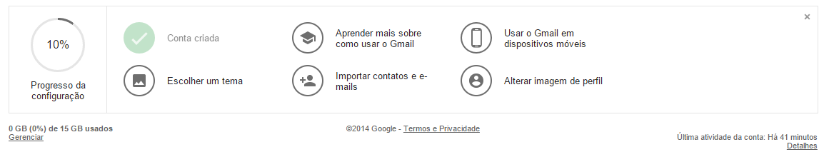

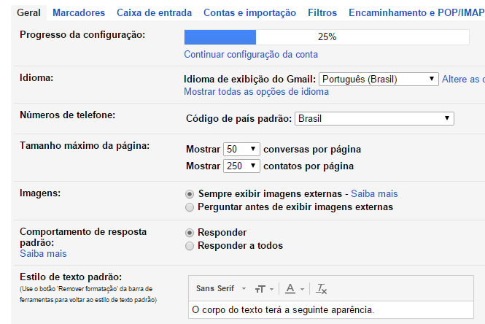

Itens na configuração inicial:

**- Descrição**

**- Carregar Imagem**

E o Graxei irá incluir a página como se fosse uma página no Graxei aonde o usuário poderá procurar os itens deles ver os endereços cadastrados, etc

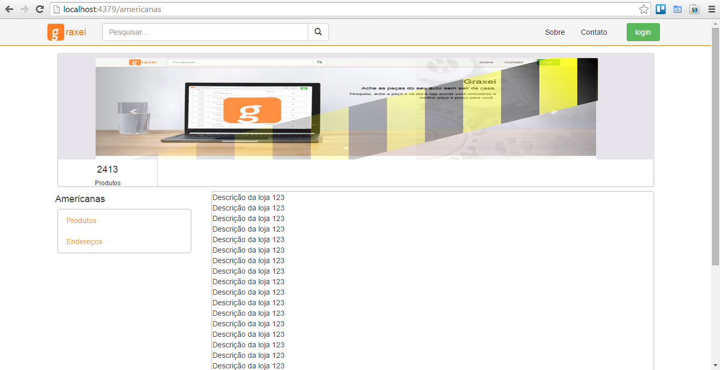

1. Oportunidade.

Na conversa que tive com os usuários percebi que poucas lojas possuem um sistema informatizado para a sua loja. Aonde o Graxei poderia entrar para suprir essa necessidade valorizando o produto final.

1. Metas.

Não se aplica.

1. Plano de publicação.

Nesse item iramos discutir uma data para que o Graxei entre em produção com os itens levantados pelo o usuário.